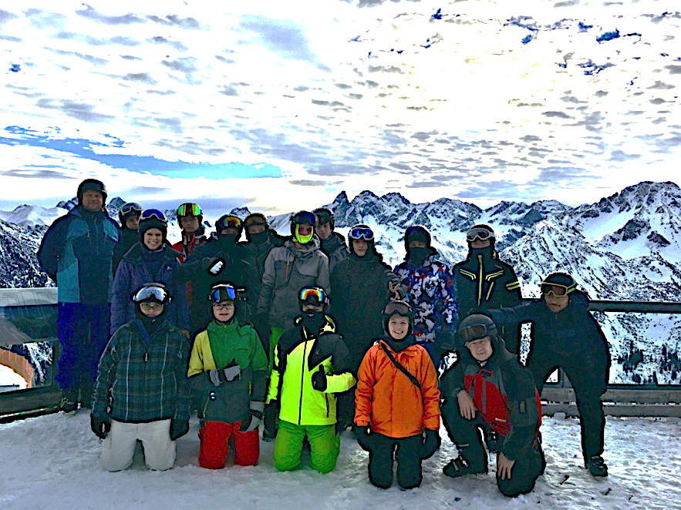
Skikompaktkurs Kempten Januar 2020

Skilehrerteam: Sven Reinhardt, Hans Behrens, Jill Thieme und Emma Bischoff

(Am Skikompaktkurs 2020 haben Maurice Groen, Konrad Szpotanski, Michael Lipke, Niklas Greifenberg, Bjarne Müller, Calle Matzen, Richard Porsche, Jan Jozefowski, Jennis Meier, Kristian Malzan, Marvin Kasten, Tom Felix Holst und Willy Fieger teilgenommen)

Sonntag, 5. Januar 2020
Am Sonntagmorgen um 5:30 Uhr haben wir uns alle am Buxtehuder Bahnhof getroffen. Um 7:12 Uhr sind wir in Harburg in den ICE nach München eingestiegen. Im Zug haben wir um die 7 Stunden mit Schlafen, Musikhören und Spielespielen verbracht. Unseren Anschluss in München haben wir verpasst. Wir mussten zum Glück nur 20 min auf den Anschlusszug warten. Von dort sind wir nach Kempten, das im Allgäu liegt, gefahren. Dort angekommen sind wir dann 3 km mit dem Taxi zum JUFA Hotel gefahren und haben eingecheckt. Bis zum gemeinsamen Abendessen um 19:30 Uhr hatten wir Freizeit und konnten ins Schwimmbad gehen oder andere Aktivitäten unternehmen. Ab 22:00 Uhr war Nachtruhe. (Marvin Kasten)

Montag, 6. Januar 2020
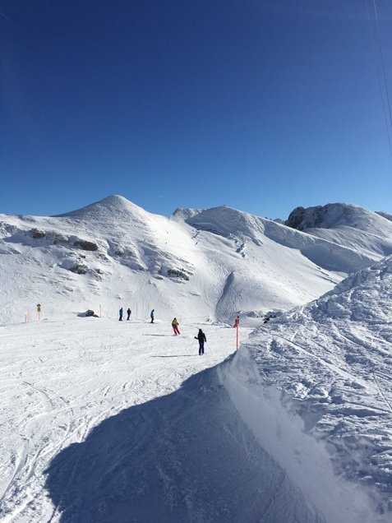
Am Montag sind wir morgens zum Frühstück gegangen. Danach sind wir mit dem Bus zum Nebelhorn gefahren, haben Skier und Stiefel ausgeliehen und sind danach mit der Nebelhornbahn in das Skigebiet hochgefahren. Auf der Mittelstation sind wir alle ausgestiegen und haben uns als erstes aufgewärmt. Die Anfängergruppe hat mit Herrn Reinhardt und Frau Thieme die ersten Übungen zum Skifahren gemacht. Die schon fortgeschrittenen Skifahrer sind mit Herrn Behrens und Emma Bischoff die Blaue Piste hoch und runter gefahren. Mittag haben wir an der Hütte im Freien mit den mitgebrachten Broten gemacht. Nachmittags sind wir mit dem Bus wieder zur JUFA gefahren, hatten Freizeit und dann gab es gegen 19.00 Uhr Abendbrot und dann haben wir geschlafen. (Tom Felix Holst)
Dienstag, 7. Januar 2020
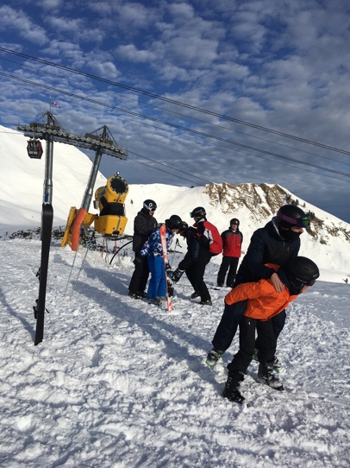
Am Dienstagmorgen gab es um 7.00 Uhr Frühstück. Nach dem Frühstück sind wir alle auf unsere Zimmer gegangen um uns für die Skipiste fertig zu machen. Vor der JUFA wartete schon ein Bus der uns zum Nebelhorn gefahren hat. Am Nebelhorn angekommen gingen wir alle gemeinsam zur Ski-Ausleihen, um unsere Skier, Skistöcke und Skischuhe auszuleihen. Danach haben wir unsere Ski Pässe für die Piste bekommen. Als wir mit der Gondel oben angekommen waren, hatten wir uns erst einmal warm gemacht. Nachdem wir damit fertig waren wurden wir in die verschiedenen Gruppen eingeteilt, einmal in Anfänger und einmal in Fortgeschritten. Die Anfänger blieben den ganzen Tag unten und machten ihre ersten Fortschritte, jedoch die Fortgeschrittenen fingen an sich warm zu fahren. Mit dem Ankerlift ging es dann die blaue Piste hoch. Emma gab uns dann verschiedene Techniken und Übungen wie wir da runterfahren sollten. Als wir alle fertig waren gab es dann auf der Hütte etwas zu essen, und wir hatten Zeit um uns mit unseren Freunden auszutauschen, was wir alles schon neu gelernt hatten. Nach der Mittagspause ging es dann wieder auf die Piste. Die Fortgeschrittenen waren immer noch dabei sich einzufahren und die Anfänger dabei Neues zu lernen. Der Tag ging ganz schön schnell vorbei und wir hatten alle viel Spaß. Nach der 1 Std. fahrt waren wir wieder im JUFA Hotel angekommen und hatten nun Zeit ins Schwimmbad zu gehen oder etwas Anderes zu unternehmen. Um 19 Uhr gab es dann im Speisesaal Abendbrot und tauschten uns gegenseitig über den Tagaus. Nachdem Abendessen gingen die meisten dann in ihre Zimmer und sich auszuruhen. Ab 22 Uhr war dann Bettruhe und das konnten wir alle auch gebrauchen. (Jennis Meier)

Mittwoch, 8. Januar 2020
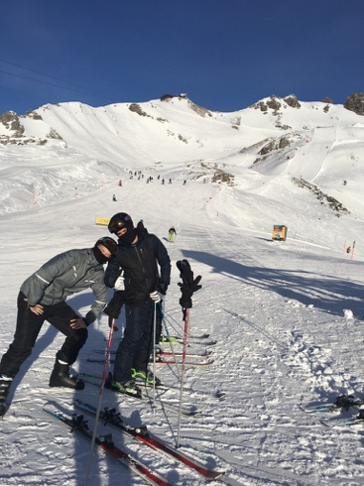
Heute sind wir um 6:30 Uhr aufgestanden, wir haben dann unser Zimmer entlüftet und uns währenddessen angezogen. Um 7:15 Uhr haben wir gefrühstückt und haben uns kleine Lunchpakete gemacht. Danach haben wir uns bereit gemacht um auf dem Fellhorn Ski zu fahren. Für alle Anfänger war es eine große Tortur, die doch etwas steileren Abhänge hinunterzufahren. Zusätzlich kam der Schock für die Anfänger, als ein Fremder verunfallte und dann mit einem Helikopter abgeholt werden musste.
Eine kleine Gruppe wollte nach dem Mittag nicht mehr die Pisten hinunter düsen und hat stattdessen eine kleine Tour mit der Gondel Richtung Gipfelkreuz gewagt. Um 15:00 Uhr sind wir dann alle mit dem Lift Richtung Tal gefahren. Anschließend sind wir mit dem Bus zurück zur JUFA gefahren. Als wir ankamen haben wir uns direkt umgezogen, um ins Schwimmbad zu gehen. Dort waren wir ca. 2 Stunden und haben uns dann nach einem kurzen Aufenthalt den Zimmern zum Abendbrot begeben. Danach sind wir aufs Zimmer gegangen und haben uns bis zur Nachtruhe ,,unterhalten''.

Donnerstag, 9. Januar 2020
Am Donnerstag waren im Skigebiet Nebelhorn und sind zum ersten Mal alle eine steile blaue Piste gefahren. Das war zu Anfang schwierig, weil auch noch viele Anfänger dabei waren und wir zum ersten Mal Sessellift gefahren sind. Aber am Ende des Tages kann man sagen, dass alle erfolgreich diese Piste überstanden haben. Aber nach ein paar Stunden ging das dann auch flüssig. Um 15:00 Uhr sind wir dann wieder Richtung Tal gefahren mit dem Lift. Anschließend sind wir dann mit dem Bus 45 min wieder zu JUFA gefahren. Als wir dort angekommen sind, haben wir uns umgezogen. Um 19:30 Uhr gab es dann Abendbrot. (Kristian Malzan)

Freitag, 10. Januar 2020
Um 7:30 sind wir aufgestanden, haben uns fertig gemacht und sind um 7:00 Uhr wie sonst auch immer frühstücken gegangen. Nach dem Frühstück haben wir uns beeilt, um unsere Sachen zusammenpacken. Wir waren erleichtert das alles wieder in den Koffer gepasst hat. Um 7:45 Uhr ist eine Zimmerkontrolle von einem Lehrer durchgeführt worden. Als wir die letzten Sachen vom Zimmer genommen haben gingen wir Richtung Bus. Wir nahmen unsere Skier und Skischuhe mit, stellten aber die Koffer und Rucksäcke in einen Lagerraum.
Auf der Piste angekommen durften wir in kleinen Gruppen freifahren. Um 11:30 Uhr haben wir ein paar Sachen besprochen, nachdem wir Videoaufnahmen von uns beim Skifahren gemacht haben. Anschließend konnten wieder frei weiterfahren oder im Restaurant der Liftstation Essen gehen. Um 13:00 Uhr haben wir uns getroffen, um mit der Gondel ins Tal zu fahren. Zurück beim Hotel haben wir uns die Skisachen ausgezogen, unsere Koffer genommen und sind mit unseren Busfahrer Klaus zum Bahnhof in Kempten gefahren. Um ca. 16.00 Uhr ging der Zug nach München gefahren und von dort aus mit dem ICE nach Hamburg, von wo aus wir um 00:25 Uhr nach Buxtehude weitergefahren sind. In Buxtehude haben unsere Eltern uns direkt nach Hause gebracht. (Jan Josefofski)
